Делаем Пина.
Добавляем шляпу и авиаторские очки.
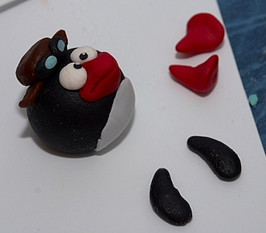

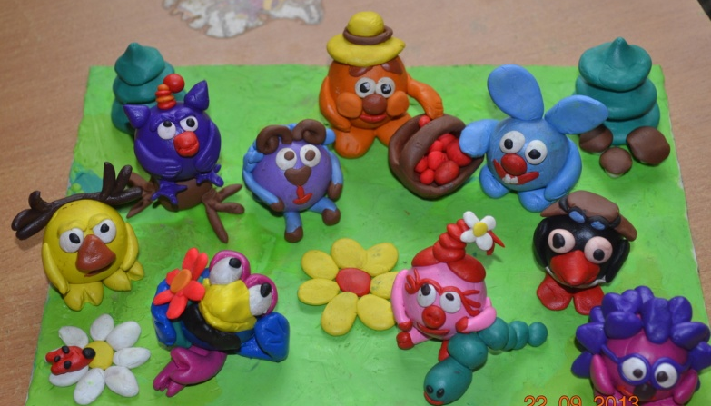

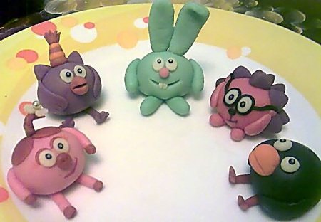

Лепка из пластилина для детей

Предлагаю несколько уроков лепки, которые пошагово показывают как лепить Смешариков.

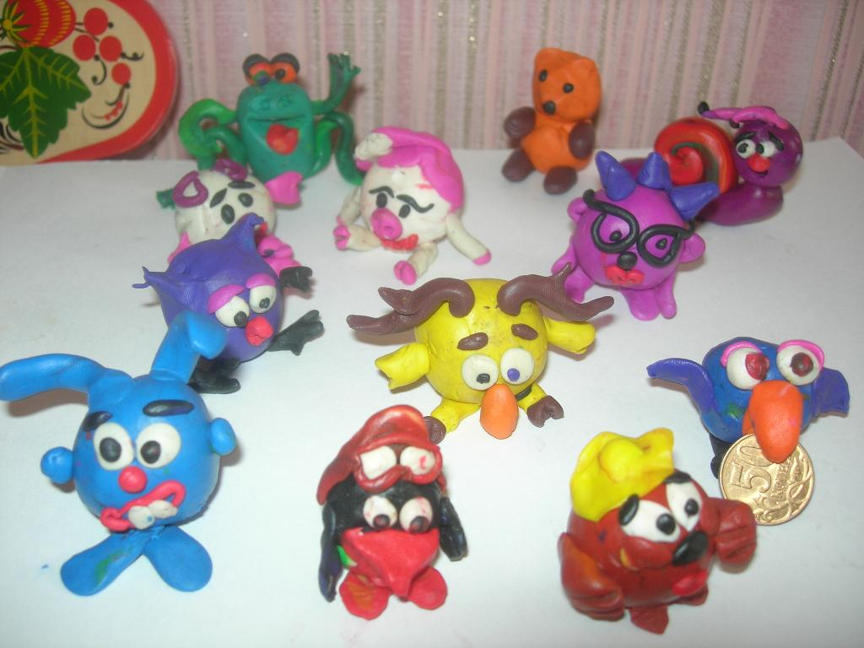

Делаем Копатыча.
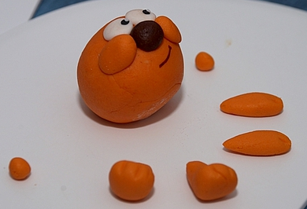
Добавляем шляпку и уши.
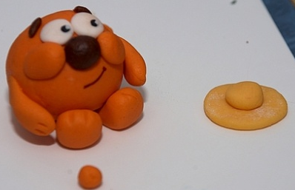
После того, как фигурки смешариков будут готовы, на некоторое время поместите их на холод (можно в холодильник). Так они станут более твердыми, и с ними можно будет весело играть, придумывая каждый раз новые сюжеты для увлекательных ролевых игр.

Делаем Нюшу. Принцип тот же.
Добавляем реснички из тонких полосок пластилина.
Вот так делается косичка Нюши. Два шарика пластилина крепим к голове так, чтобы они стали практически плоскими.
Затем крепим на них пирамидку из четырех слегка приплюснутых шариков, размер которых уменьшается от основания к верху.
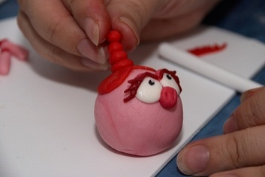
На конце косички делаем бахрому, имитирующую волосики, из полоски пластилина надрезанного ножом.
Добавляем цветочек, ручки и ножки.
